АДМИНИСТРАЦИЯ
РУССКО-ЖУРАВСКОГО СЕЛЬСКОГО ПОСЕЛЕНИЯ
ВЕРХНЕМАМОНСКОГО МУНИЦИПАЛЬНОГО РАЙОНА
ВОРОНЕЖСКОЙ ОБЛАСТИ

ПОСТАНОВЛЕНИЕ

от 01 июня 2022 г № 20
-------------------------------------------
с. Русская Журавка

Об утверждении схем границ прилегающих территорий Русско-Журавского
сельского поселения Верхнемамонского муниципального района
Воронежской области

В соответствии с Федеральным законом от 06.10.2003 г. № 131–ФЗ «Об общих принципах организации местного самоуправления в Российской Федерации, п.6 ст.3 Закона Воронежской области от 05.07.2018 г. № 108-ОЗ «О порядке определения границ прилегающих территорий в Воронежской области», Приказом Департамента архитектуры и градостроительства Воронежской области от 02.04.2019г. № 45-01-04/35 «Об утверждении формы схемы границ прилегающей территории и требований к ее подготовке», Правилами благоустройства территории Русско-Журавского сельского поселения Верхнемамонского муниципального района Воронежской области, утверждёнными Решением сессии Совета народных депутатов Русско-Журавского сельского поселения от 13.06.2019г №15, руководствуясь Уставом Русско-Журавского сельского поселения, администрация Русско-Журавского сельского поселения

ПОСТАНОВЛЯЕТ:

1. Утвердить прилагаемые схемы №1, №2 границ прилегающих территорий Русско-Журавского сельского поселения Верхнемамонского муниципального района Воронежской области (текстовая часть, графическая часть).
2. Опубликовать настоящее постановление в официальном периодическом печатном издании «Информационный бюллетень Русско-Журавского сельского поселения Верхнемамонского муниципального района Воронежской области»

3. Контроль за исполнением настоящего постановления оставляю за собой.

Глава Русско-Журавского
сельского поселения Г.Н.Кортунова

Утверждена:
Постановлением администрации Русско-Журавского сельского поселения Верхнемамонского муниципального района Воронежской области от 01.06.2022 г. №20

Схема №1 границ прилегающих территорий Русско-Журавского сельского поселения Верхнемамонского района Воронежской области (текстовая часть)

Условные номера прилегающих территорий | Идентификационное обозначение объекта, в отношении которого устанавливается прилегающая территория | Адрес здания, строения, сооружения, земельного участка | Кадастровый номер
ПТ-1 | ЗУ-1 | с. Русская Журавка, ул. 9 Января, 1 | 36:06:1400013:33
ПТ-2 | ЗУ-2 | с. Русская Журавка, ул. 9 Января, 3 | 36:06:1400013:34
ПТ-3 | ЗУ-3 | с. Русская Журавка, ул. 9 Января, 5 | 36:06:1400013:35
ПТ-4 | ЗУ-4 | с. Русская Журавка, ул. 9 Января, 7 | 36:06:1400013:36
ПТ-5 | ЗУ-5 | с. Русская Журавка, ул. 9 Января, 9 | 36:06:1400013:37
ПТ-6 | ЗУ-6 | с. Русская Журавка, ул. 9 Января, 11 | 36:06:1400013:38
ПТ-7 | ЗУ-7 | с. Русская Журавка, ул. 9 Января, 13 | 36:06:1400013:39
ПТ-8 | ЗУ-8 | с. Русская Журавка, ул. 9 Января, 15 | 36:06:1400013:40
ПТ-9 | ЗУ-9 | с. Русская Журавка, ул. 9 Января, 17 | 36:06:1400013:41
ПТ-10 | ЗУ-10 | с. Русская Журавка, ул. 9 Января, 19 | бн
ПТ-11 | ЗУ-11 | с. Русская Журавка, ул. 9 Января, 21 | 36:06:1400013:42
ПТ-12 | ЗУ-12 | с. Русская Журавка, ул. 9 Января, 23 | 36:06:1400013:43
ПТ-13 | ЗУ-13 | с. Русская Журавка, ул. 9 Января, 25 | 36:06:1400013:44
ПТ-14 | ЗУ-14 | с. Русская Журавка, ул. 9 Января, 27 | 36:06:1400013:45
ПТ-15 | ЗУ-15 | с. Русская Журавка, ул. 9 Января, 29 | 36:06:1400013:46
ПТ-16 | ЗУ-16 | с. Русская Журавка, ул. 9 Января, 2 | 36:06:1400016:37
ПТ-17 | ЗУ-17 | с. Русская Журавка, ул. 9 Января, 4 | 36:06:1400016:36
ПТ-18 | ЗУ-18 | с. Русская Журавка, ул. 9 Января, 6 | 36:06:1400016:36
ПТ-19 | ЗУ-19 | с. Русская Журавка, ул. 9 Января, 8 | 36:06:1400016:34
ПТ-20 | ЗУ-20 | с. Русская Журавка, ул. 9 Января, 10 | 36:06:1400016:32
ПТ-21 | ЗУ-21 | с. Русская Журавка, ул. 9 Января, 12 | 36:06:1400016:35
ПТ-22 | ЗУ-22 | с. Русская Журавка, ул. 9 Января, 14 | 36:06:1400016:31
ПТ-23 | ЗУ-23 | с. Русская Журавка, ул. 9 Января, 16 | 36:06:1400016:30
ПТ-24 | ЗУ-24 | с. Русская Журавка, ул. 9 Января, 18 | 36:06:1400016:29
ПТ-25 | ЗУ-25 | с. Русская Журавка, ул. 9 Января, 20 | бн
ПТ-26 | ЗУ-26 | с. Русская Журавка, ул. 9 Января, 22 | 36:06:1400016:28
ПТ-27 | ЗУ-27 | с. Русская Журавка, ул. 9 Января, 24 | 36:06:1400016:27
ПТ-28 | ЗУ-28 | с. Русская Журавка, ул. 9 Января, 26 | 36:06:1400016:26
ПТ-29 | ЗУ-29 | с. Русская Журавка, ул. 9 Января, 28 | 36:06:1400016:25
ПТ-30 | ЗУ-30 | с. Русская Журавка, ул. 9 Января, 30 | 36:06:1400016:24

Русско-Журавское сельское поселение, схема границ прилегающих территорий (графическая часть) ул. 9 Января (схема)

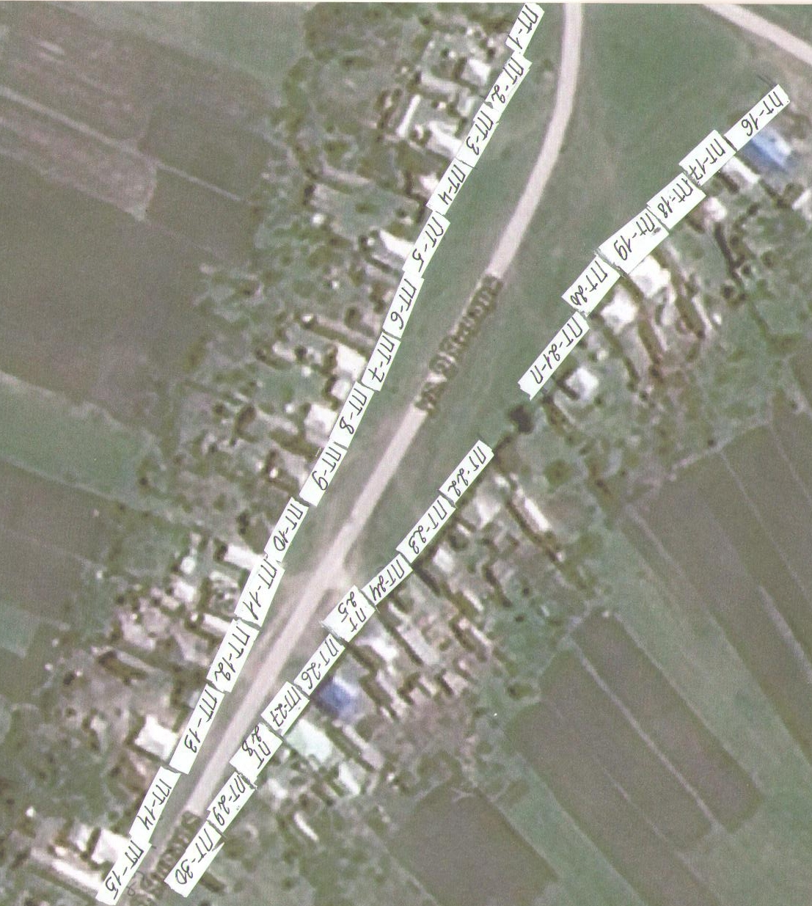

Условные обозначения:
- внешняя граница
- ПТ -1 условный номер прилегающей территории
- II - прилегающая территория
Ширина прилегающей территории:

ПТ-1-11-14м | ПТ-12-15-12м | ПТ-16-24-15м | ПТ-25-30-10м

Утверждена:
Постановлением администрации Русско-Журавского сельского поселения Верхнемамонского муниципального района Воронежской области от 01.06.2022 г. №20

Схема №2 границ прилегающих территорий Русско-Журавского сельского поселения Верхнемамонского района Воронежской области (текстовая часть)
Условные номера прилегающих территорий | Идентификационное обозначение объекта, в отношении которого устанавливается прилегающая территория | Адрес здания, строения, сооружения, земельного участка | Кадастровый номер
ПТ-31 | ЗУ-31 | с. Русская Журавка, ул. 9 Января, 36 | 36:06:1400016:23
ПТ-32 | ЗУ-32 | с. Русская Журавка, ул. 9 Января, 38 | 36:06:1400016:22
ПТ-33 | ЗУ-33 | с. Русская Журавка, ул. 9 Января, 40 | 36:06:1400016:21
ПТ-34 | ЗУ-34 | с. Русская Журавка, ул. 9 Января, 42 | 36:06:1400016:20
ПТ-35 | ЗУ-35 | с. Русская Журавка, ул. 9 Января, 44 | 36:06:1400016:19
ПТ-36 | ЗУ-36 | с. Русская Журавка, ул. 9 Января, 46 | 36:06:1400016:18
ПТ-37 | ЗУ-37 | с. Русская Журавка, ул. 9 Января, 48 | 36:06:1400016:17
ПТ-38 | ЗУ-38 | с. Русская Журавка, ул. 9 Января, 50 | 36:06:1400016:16
ПТ-39 | ЗУ-39 | с. Русская Журавка, ул. 9 Января, 52 | 36:06:1400016:15
ПТ-40 | ЗУ-40 | с. Русская Журавка, ул. 9 Января, 54 | 36:06:1400016:14
ПТ-41 | ЗУ-41 | с. Русская Журавка, ул. 9 Января, 56 | 36:06:1400016:13
ПТ-42 | ЗУ-42 | с. Русская Журавка, ул. 9 Января, 58 | 36:06:1400016:12
ПТ-43 | ЗУ-43 | с. Русская Журавка, ул. 9 Января, 60 | 36:06:1400016:11
ПТ-44 | ЗУ-44 | с. Русская Журавка, ул. 9 Января, 64 | 36:06:1400016:3
ПТ-45 | ЗУ-45 | с. Русская Журавка, ул. 9 Января, 66 | 36:06:1400016:10
ПТ-46 | ЗУ-46 | с. Русская Журавка, ул. 9 Января, 31 | 36:06:1400013:47
ПТ-47 | ЗУ-47 | с. Русская Журавка, ул. 9 Января, 35 | 36:06:1400013:48
ПТ-48 | ЗУ-48 | с. Русская Журавка, ул. 9 Января, 37 | 36:06:1400013:49
ПТ-49 | ЗУ-49 | с. Русская Журавка, ул. 9 Января, 39 | 36:06:1400013:50
ПТ-50 | ЗУ-50 | с. Русская Журавка, ул. 9 Января, 41 | 36:06:1400013:51
ПТ-51 | ЗУ-51 | с. Русская Журавка, ул. 9 Января, 43 | 36:06:1400013:52
ПТ-52 | ЗУ-52 | с. Русская Журавка, ул. 9 Января, 45 | 36:06:1400013:53
ПТ-53 | ЗУ-53 | с. Русская Журавка, ул. 9 Января, 47 | 36:06:1400013:54
ПТ-54 | ЗУ-54 | с. Русская Журавка, ул. 9 Января, 51 | 36:06:1400013:55
ПТ-55 | ЗУ-55 | с. Русская Журавка, ул. 9 Января, 49 | 36:06:1400013:56

Русско-Журавское сельское поселение, схема границ прилегающих территорий (графическая часть) ул. 9 января (схема 2)

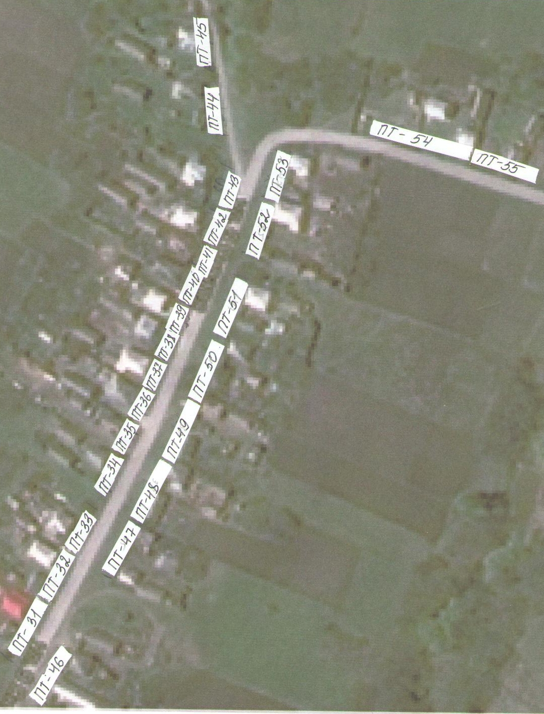

Условные обозначения:
- внешняя граница
- ПТ -1 условный номер прилегающей территории
- II - прилегающая территория
Ширина прилегающей территории:

ПТ-31-35-8м | ПТ-36-40-8м | ПТ-41-43-7м | ПТ-44-6м | ПТ-45-2м | ПТ-46-53-10м | ПТ-54-55-5м

